Муниципальное бюджетное общеобразовательное учреждение
средняя общеобразовательная школа№5

Спортивные состязания
для учащихся 5-7 классов

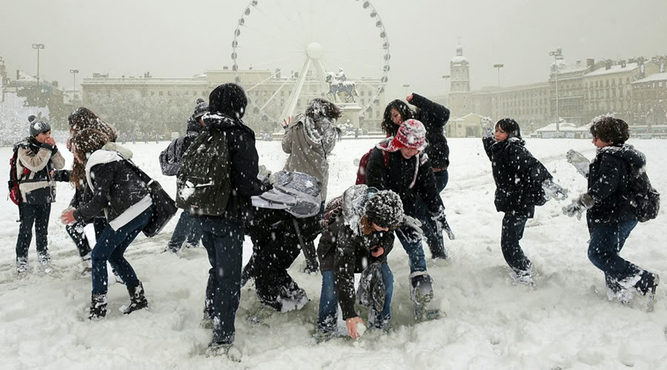
Подготовила и провела:
Кружилина И.Е.
учитель физической культуры

п. Новозарянский
2017 год

Цель: Пропаганда здорового образа жизни учащихся через организацию в игровой форме спортивных соревнований на свежем воздухе.
Задачи:
- Повысить интерес к физической культуре;
- Развитие основных качеств – сила, ловкость, быстрота, координация движений;
- Развитие чувства коллективизма, товарищества, творчества у учащихся.

Ход мероприятия.
Ведущий. Добрый день, участники соревнований! Сегодня мы собрались на зимнее мероприятие «Дело каждого мужчины – Родину защищать». Конечно, всегда настоящими защитниками нашей Родины были славные воины – мужчины. Но, не стоит забывать, что женщины и девушки внесли не маловажный вклад для спасения страны. Поэтому, в этом мероприятии будут участвовать не только мальчики, но и девочки.
Хочется вам сегодня пожелать боевого духа, быстроты, ловкости и товарищества.

1 Конкурс «След в след»
Игроки должны пройти друг за другом по снегу, наступая на следы впереди идущих. Важно при этом не оступиться, не оставить дополнительные следы, по которым можно догадаться, что проходил не один человек.

2 Конкурс «Грамотей»
По команде «хлопок» ведущего игры построится команде так, чтобы при виде сверху образовалась заданная буква. Можно взять более простые для построения буквы: И, Н.
Условие конкурса: нельзя разговаривать между собой, толкать или указывать участникам игры.
Критерии оценки конкурса:
1) Качество построения буквы; 2) Минимальные перестроения.
3 Конкурс «Переправа по льдинам»
Играющие делятся на две команды. Команды располагаются за стартовыми линиями. По сигналу передвигаются в сторону финиша по «льдинкам» (по 2 обруча), переходя из одного обруч в другой, не наступая на пол. Переправляются по три ребенка, потом один возвращается с обручем к оставшимися членами команды. Самое главное: Не наступать на пол. Выигрывает команда, быстрее всех закончившая переправу с одного берега на другой.
4 Конкурс «Тяни-Толкай»
На санки садятся два игрока одной команды. Но садятся они… спиной друг к другу. Задача: как можно быстрее добраться до финиша, отталкиваясь только ногами (один игрок едет лицом к финишу, второй - спиной). Начинаем!
5 Конкурс капитанов - "Толкание санок на дальность"
У каждой команды по санкам, по сигналу судьи первый учащийся садится на санки, а второй должен толкнуть санки с учащимся как можно дальше. Нельзя толкающему игроку переступать стартовую линию. Выигрывает команда, которая дальше толкнула санки.

6 Конкурс «Бег змейкой»
Каждой команде необходимо пробежать змейкой между кеглями как можно быстрее, не задев их.
7 Конкурс «Снежный колодец»
Каждой команде нужно как можно быстрее наполнить импровизированный колодец (ведро) снегом.

8 Конкурс «Засада»
Инвентарь: снежки (если снег сухой - то мячи)
Подготовка: игроки одной команды размещаются по разным сторонам площадки, между ними проход.
Описание: игроки другой команды по сигналу ведущего должны перебежать под огнем на другую сторону. Команда, сидящая в засаде, стреляет снежками в пробегающих. В кого попали, тот считается «убитым» и падает на снег. Потом команды меняются ролями.
Ведущий подсчитывает число «убитых» с той и другой стороны и объявляет команду-победительницу, у которой наименьшее число «убитых».

9 Конкурс «Художники на снегу»
Можно дать задание нарисовать новогоднюю елочку. (бутылки с цветной водой).
Ведущий. Отдохнули мы на славу, и победителю по праву похвалы достойны и награды и призы вручить вам рады (выступление жюри).
Ведущий. Молодцы, ребята. Вы были ловкими, смелыми, а самое главное дружными. Вот таких здоровых и сильных защитников Родины растит наша школа!

